
ESTADO DO RIO DE JANEIRO
Câmara Municipal de Barra do Piraí
GABINETE DO VEREADOR – JULIANO DA PADARIA

INDICAÇÃO N.º _____/2024

Na forma que determina o Regimento Interno desta Casa Legislativa, o Vereador que a esta subscreve REITERA A SOLICITAÇÃO que a Mesa envie expediente ao Exmo. Sr. Prefeito Municipal, a fim de que S. Exa. Viabilize junto aos órgãos competentes da municipalidade, com a máxima urgência, a COLOCAÇÃO CONTENTOR DE LIXO, NA RUA JOAQUIM TERRA PASSOS, NÚMERO 277, BAIRRO AREAL, NESTE MUNICÍPIO.
Justificativa: Faz-se necessário o pedido, com a máxima urgência, solicito a providência, COLOCAÇÃO CONTENTOR DE LIXO, NA RUA JOAQUIM TERRA PASSOS, NÚMERO 277, BAIRRO AREAL, a instalação de um contentor de lixo contribui para a manutenção da limpeza das ruas, evitando o acúmulo de resíduos em locais inadequados e prevenindo a proliferação de insetos e roedores.

Sala Barão do Rio Bonito, 10 de setembro de 2024.
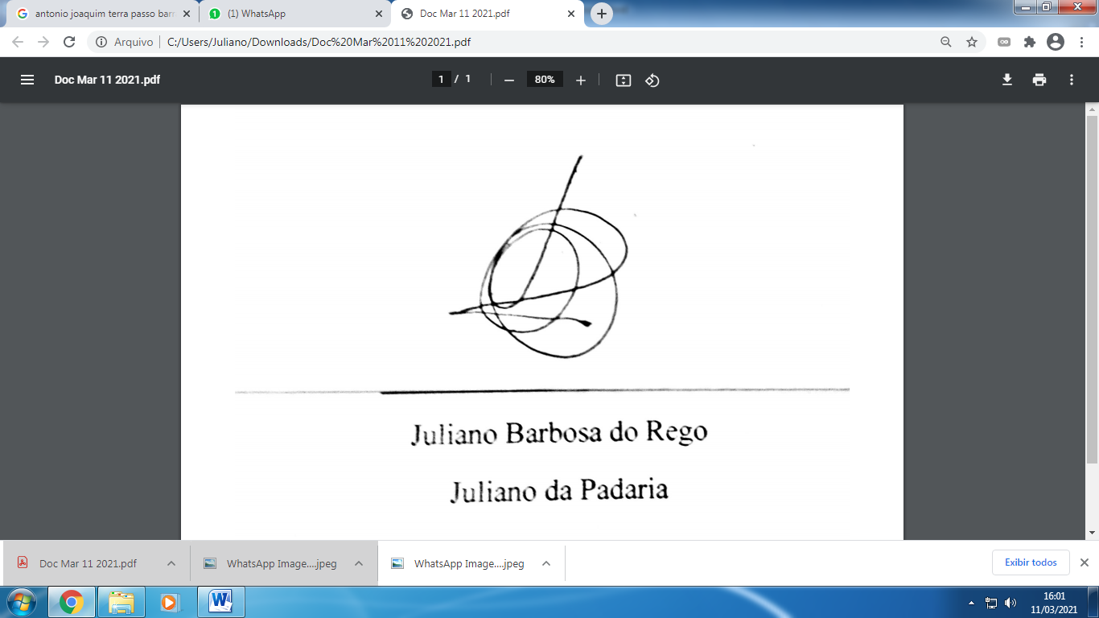
____________________________
JULIANO DA PADARIA
VEREADOR AUTOR

